**Bijlage 1.**

De onderstaande kosteninschatting is gebaseerd de productie van 2 ±5 persoons banken (afhankelijk van de kwaliteit van het hout en de staat van het hout na drogen).

|  | **Aantal** | **Stuk Kosten** | **Kosten inc. btw** |  | **Bron** |
| --- | --- | --- | --- | --- | --- |
|  |  |  |  |  |  |
| Planken zagen  (mobiele houtzagerij) | - | € 250,00 | € 250,00 |  | [Link](http://www.mobielehoutzagerijvanwiggen.nl/) |
| Planken opslag | - | x |  |  |  |
| Droog latjes | 10 | € 3,00 | € 30,00 |  | [Link](https://www.raabkarcher.nl) |
| Zeil (2x) | 2 | € 15,00 | € 30,00 |  | [Link](https://www.gamma.nl) |
| Schaven | 50 | € 5,00 | € 250,00 |  | [Link](http://www.af.nl/) |
| Brandstempel | 1 | 239,40 | € 239,40 |  | [Link](https://www.stempelfabriek.nl) |
| Transport | - | € 30,00 | € 30,00 |  | [Link](http://www.af.nl/) |
| Afkorten | 4 | € 2,00 | € 8,00 |  | [Link](http://www.af.nl/) |
| Lijm | 1 | € 14,94 | € 14,94 |  | [Link](https://www.gamma.nl/assortiment/bison-topspeed-houtlijm-flacon-750-gram/p/B457115?sg=b) |
| Moeren / Bouten | 8 | € 3,94 | € 31,52 |  | [Link](https://www.gamma.nl/assortiment/gamma-zeskantbout-m8x90-mm-verzinkt-4-stuks/p/B458251?sg=b) |
| Beits | 2 | € 27,49 | € 54,98 |  | [Link](https://www.praxis.nl/verf-laminaat-decoratie/verf/beits/tenco-tencomild-tuinbeits-transparant-kastanje-bruin-1-l/5211665) |
| Wielen | 4 | € 10,29 | € 41,16 |  | [Link](https://www.gamma.nl/assortiment/bokwiel-met-plaat-maximaal-100-kg-rvs-125-mm/p/B603472) |
| Handvatten | 4 | € 4,39 | € 17,56 |  | [Link](https://www.gamma.nl/assortiment/greep-jade-metaal-zwart-162-mm-140-mm-h-o-h/p/B246956?q=fh_location=//catalog01/nl_NL/fh_item_type%3E%7Bproduct%7D&fh_start_index=0&fh_secondid=b_product_b021246956) |
| Slot | 2 | € 27,99 | € 55,98 |  | [Link](https://www.slotenspeciaalzaak.nl/vinz-kabelslot-10-meter-hangslot.html?gclid=EAIaIQobChMI7dWZ44eE1wIVVj8bCh1ruAmPEAQYASABEgJqHfD_BwE) |
| Muur / Vloer anker | 2 | € 21,99 | € 43,98 |  | [Link](https://www.slotenspeciaalzaak.nl/sxp-muuranker.html?gclid=EAIaIQobChMI2onh2YiE1wIVDxMbCh3rNgnbEAQYBCABEgKvavD_BwE) |
| Schuren | 1 | € 6,94 | € 6,94 |  | [Link](https://www.gamma.nl/assortiment/bosch-prof-schuurpapier-rond-115mm-assorti/p/B554807?sg=b) |
| Onderhoud (3 jaar) | 1 | € 150,00 | € 150,00 |  |  |
|  |  |  |  |  |  |
| Totaal |  |  | € 1254,46 |  |  |

**Bijlage 2.**

De onderstaande afbeeldingen laten het proces van kappen tot ‘oplatten’ zien.

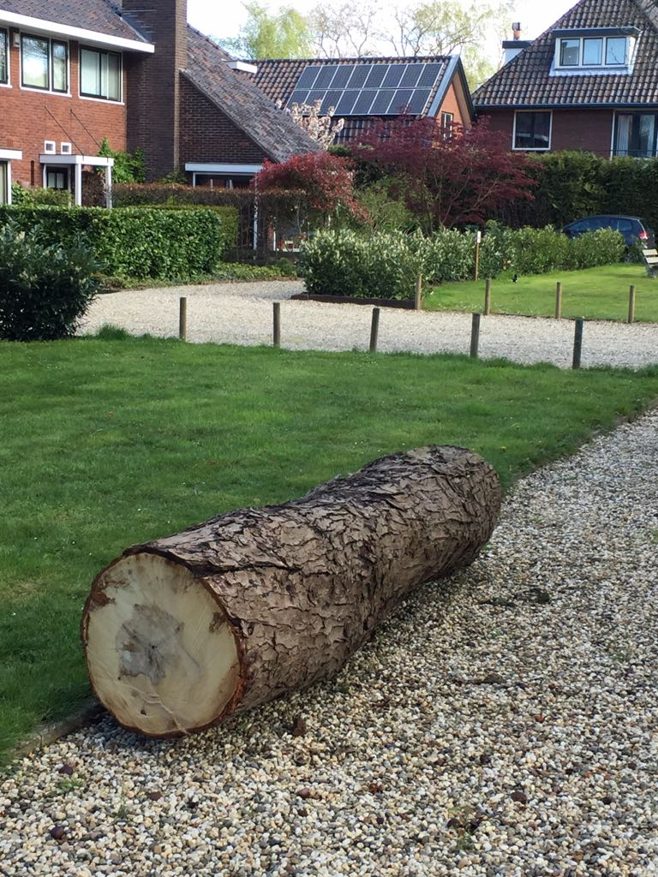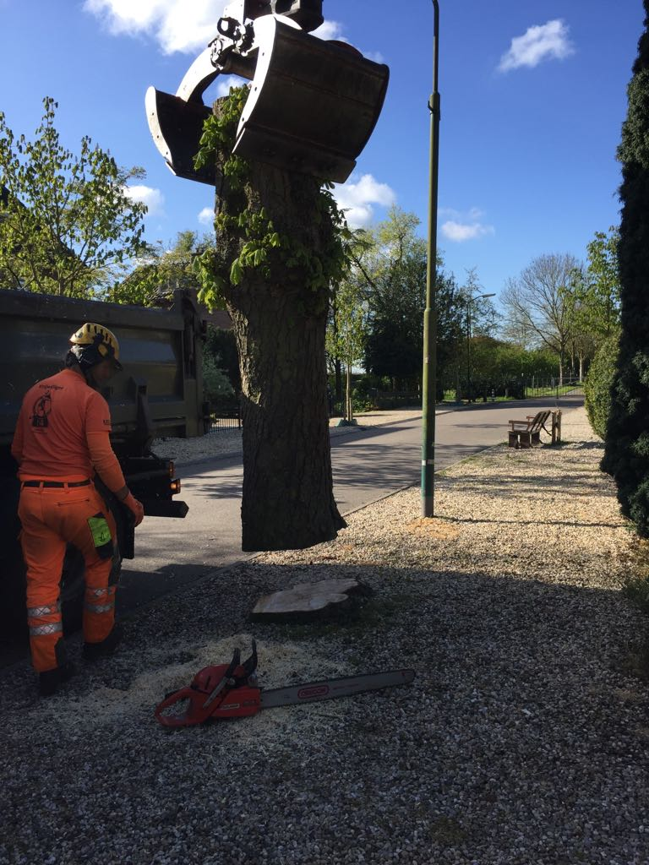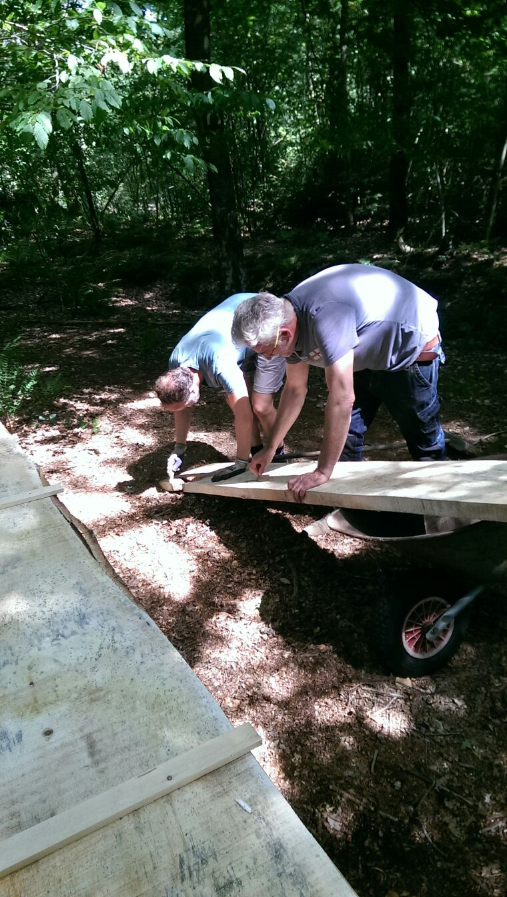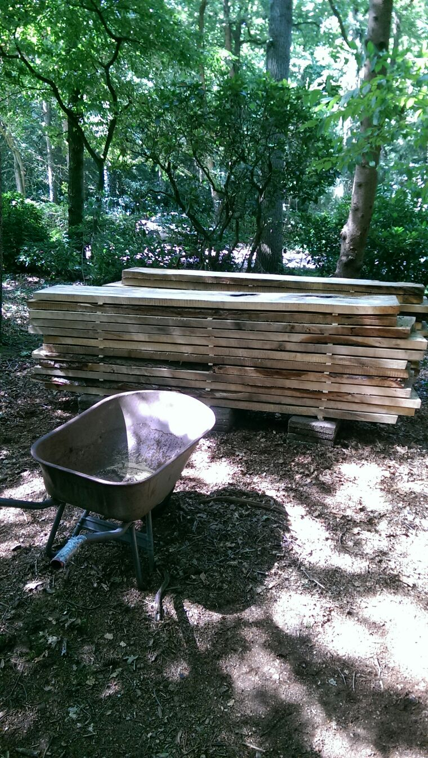

De onderstaande afbeeldingen laten een mogelijke uitwerking zien van bank en brandstempel.

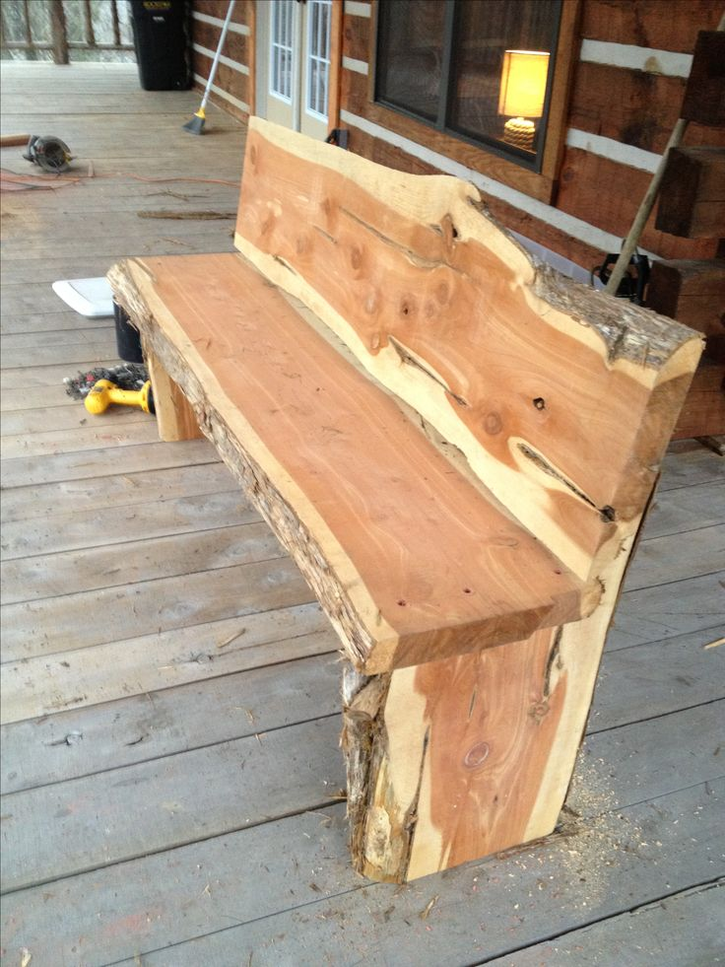

*afb. 1*

*afb. 2*

